TRƯỜNG ĐẠI HỌC KINH TẾ – ĐẠI HỌC ĐÀ NẴNG

KHOA THỐNG KÊ – TIN HỌC

~*~*~*~*~



**HỆ THỐNG QUẢN LÝ CỬA HÀNG VẬT LIỆU XÂY DỰNG**

**THIẾT KẾ VÀ ĐẶC TẢ GIAO DIỆN**

Đà Nẵng, tháng 11/2022

THÀNH VIÊN NHÓM:

Huỳnh Thị Trinh – 46k14

Đỗ Thảo Nguyên – 46k14

Nguyễn Văn Lợi – 46k14

Từ Nguyễn Duy Long – 46K14

Hoàng Đức Trí – 46k14

GIÁO VIÊN HƯỚNG DẪN:

Cao Thị Nhâm

Mục Lục

**1. Thiết kế giao diện người dùng trên máy tính:** 4

a) Sơ đồ màn hình: 4

b) Các giao diện trên màn hình ứng dụng: 5

Hình 2 Giao Diện Đăng Nhập 5

Hình 3.1 Giao diện quên mật khẩu 6

Hình 3.2 Giao diện nhập mã xác nhập 6

Hình 3.3 Giao diện nhập mật khẩu mới 7

Hình 4.1 giao diện đăng ký 7

Hình 4.2 giao diện nhập mã xác nhận đăng ký 8

Hình 5 giao diện màn hình chính 9

Hình 6.1 giao diện quản lý đơn hàng 9

Hình 6.2 giao diện khi Lưu hóa đơn 10

Hình 6.3 giao diện khi xóa hóa đơn 11

Hình 7.1 giao diện quản lý kho 12

Hình 7.2 giao diện quản lý kho khi tìm kiếm mặt hàng 13

**2. Đặc tả chức năng của các màn hình (FSD):** 13

2.1 Thiết kế FSD cho hệ thống: 13

# **1. Thiết kế giao diện người dùng trên máy tính:**

1. Sơ đồ màn hình:

Dưới đây là sơ đồ tổng quát các màn hình của ứng dụng quản lý bán hàng Vật Liệu Xây Dựng dùng trên máy tính.

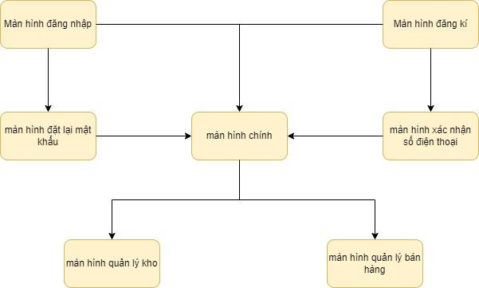

*Hình 1. Sơ đồ tổng quát màn hình ứng dụng*

1. Các giao diện trên màn hình ứng dụng:

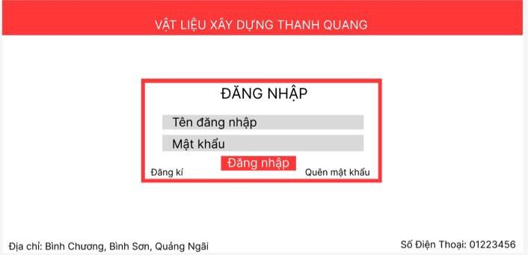

Hình 2 Giao Diện Đăng Nhập

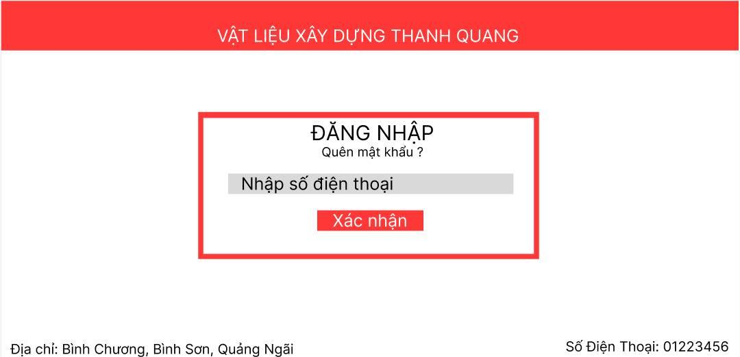

Hình 3.1 Giao diện quên mật khẩu

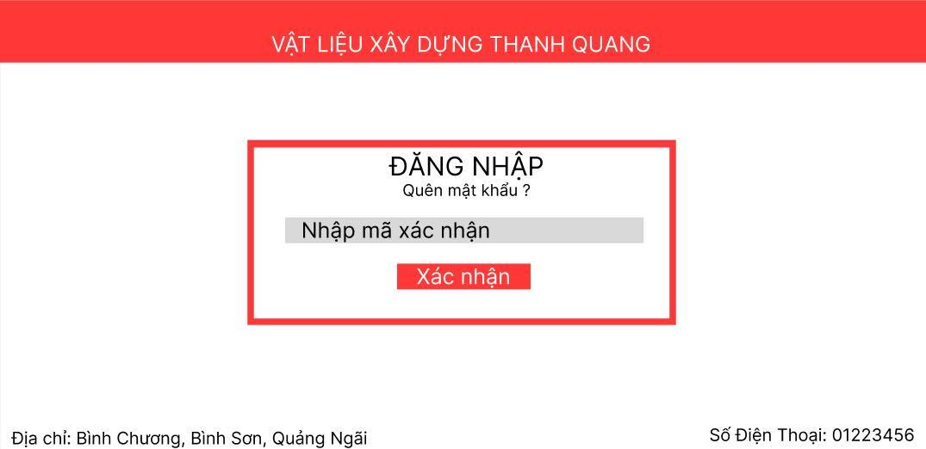

Hình 3.2 Giao diện nhập mã xác nhập

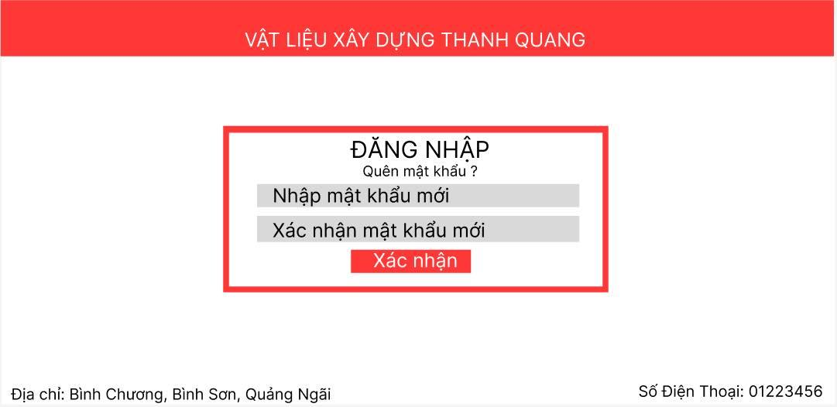

Hình 3.3 Giao diện nhập mật khẩu mới

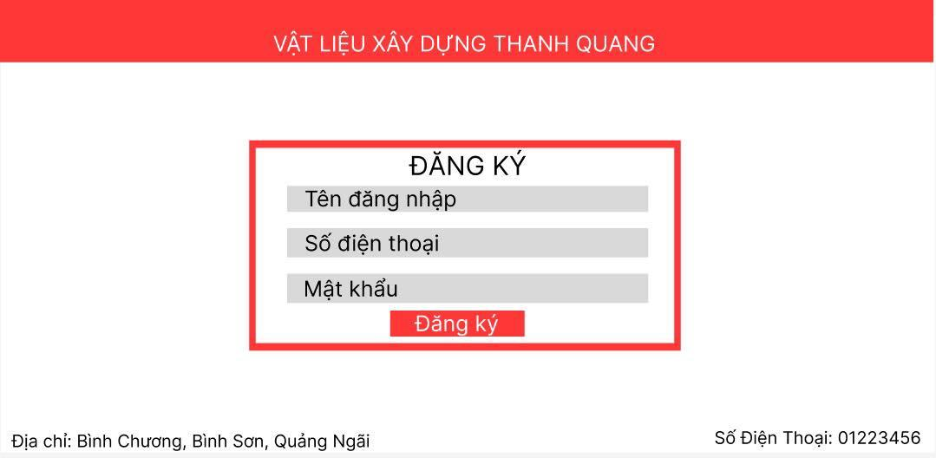

Hình 4.1 giao diện đăng ký

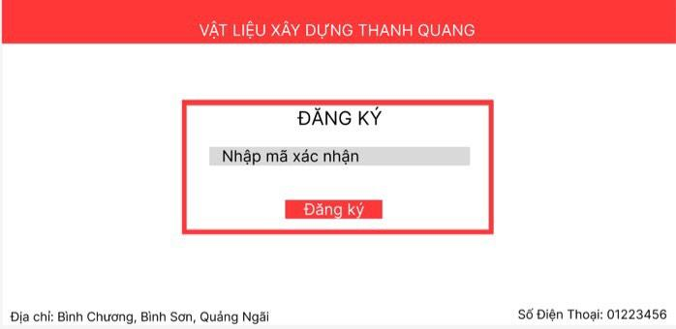

Hình 4.2 giao diện nhập mã xác nhận đăng ký

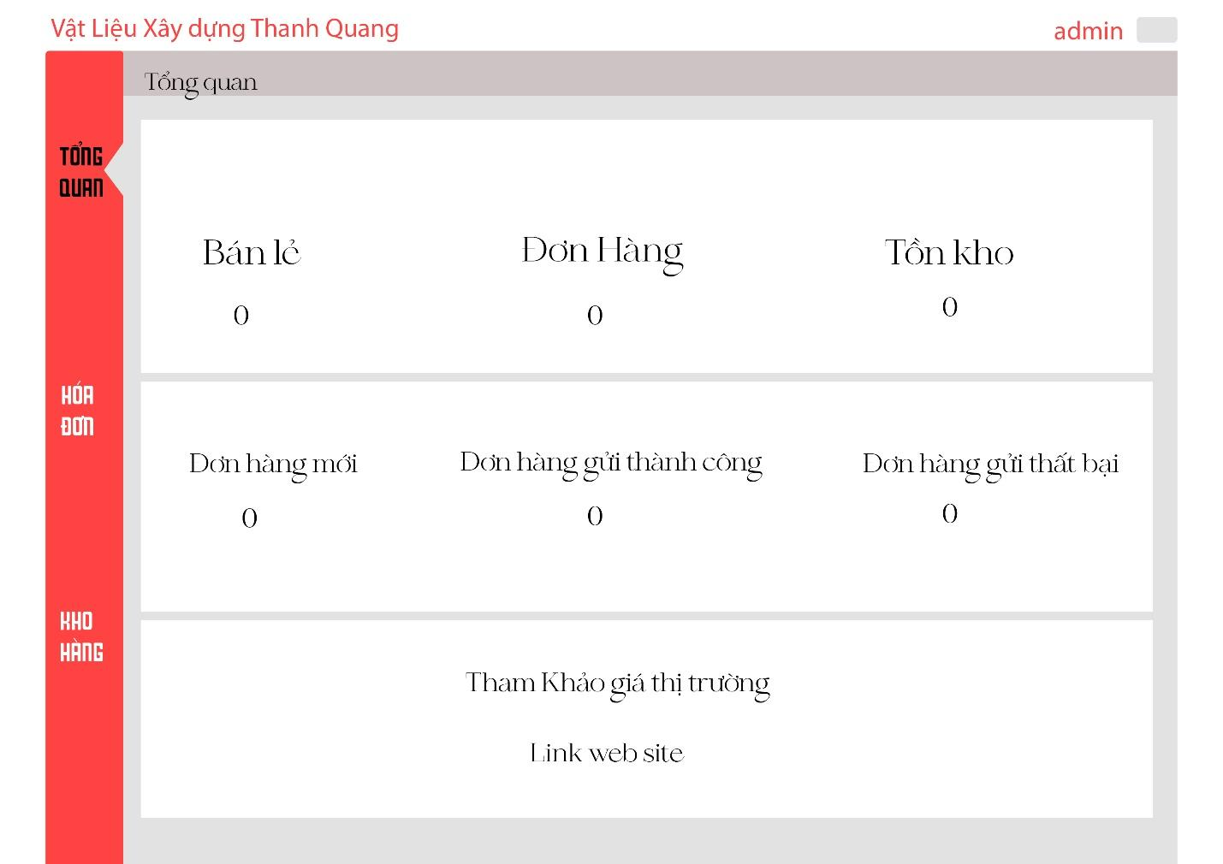

Hình 5 giao diện màn hình chính

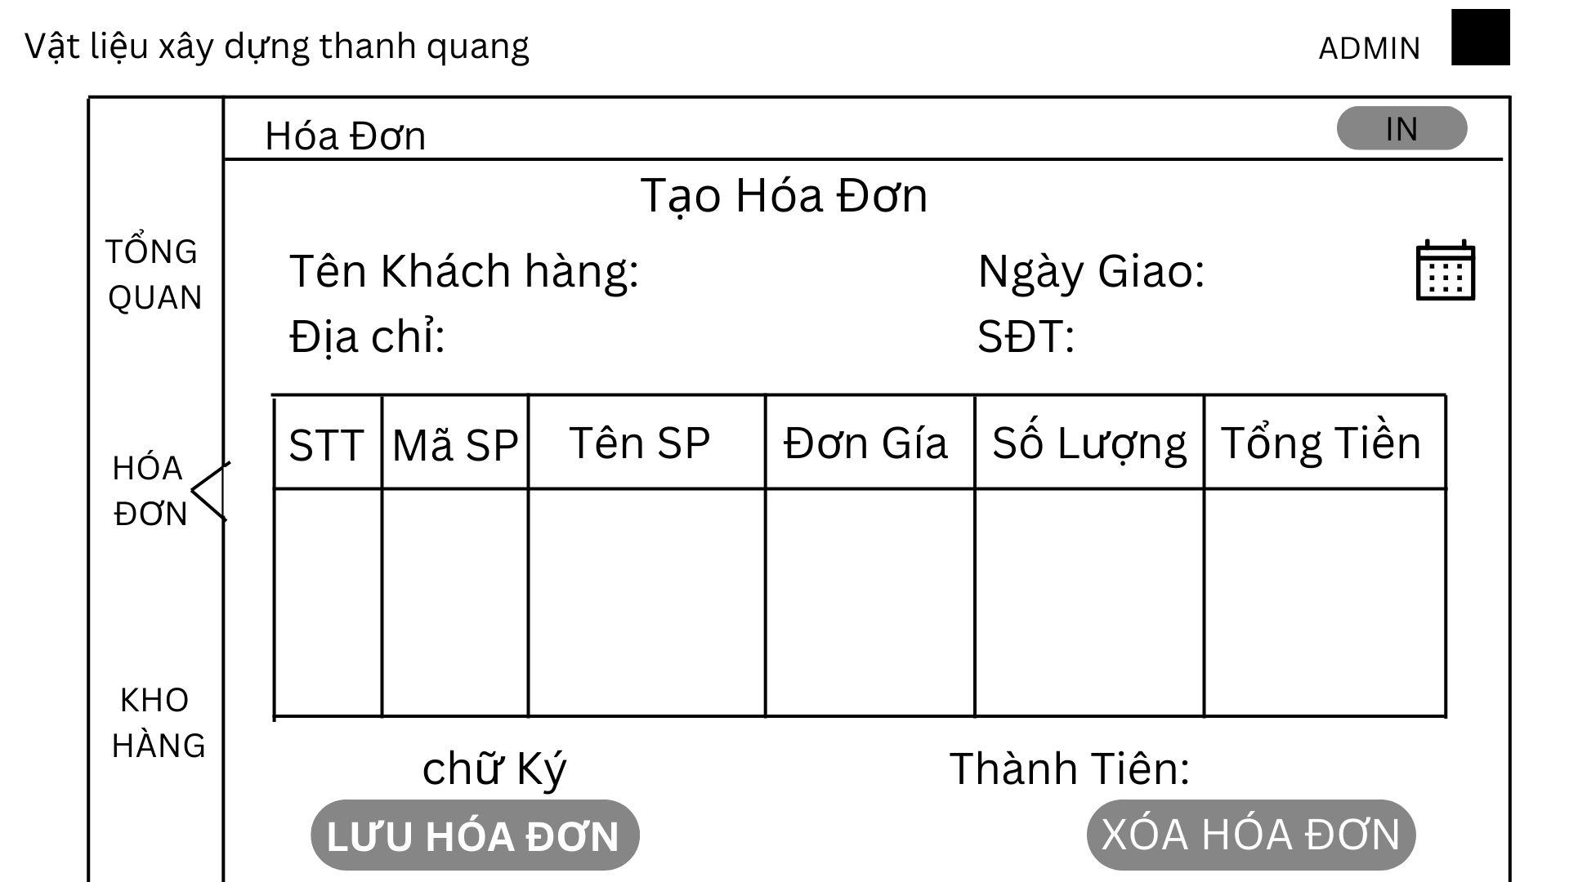

Hình 6.1 giao diện quản lý hóa đơn

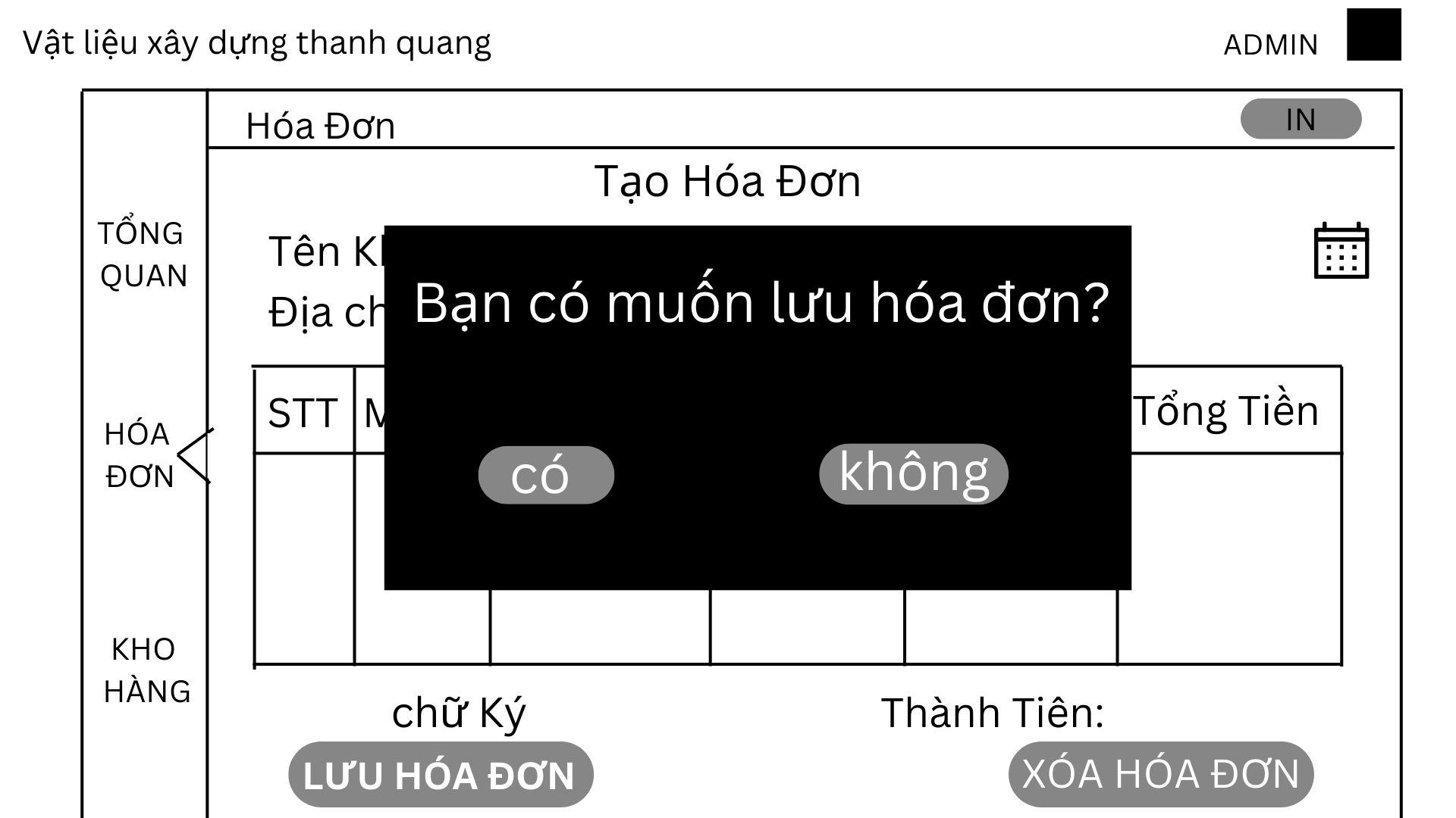

Hình 6.2 giao diện khi Lưu hóa đơn

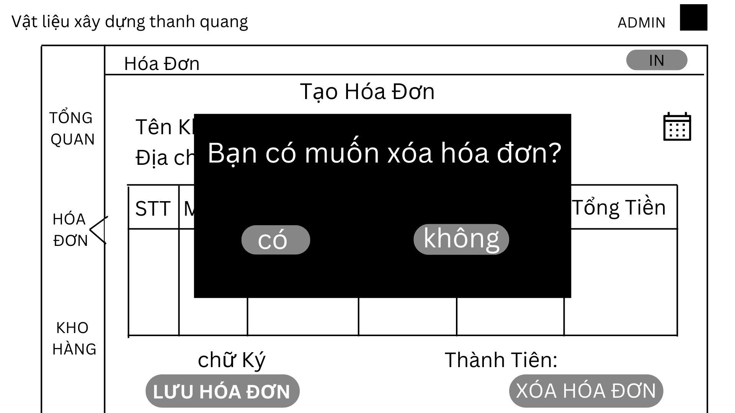

Hình 6.3 giao diện khi xóa hóa đơn

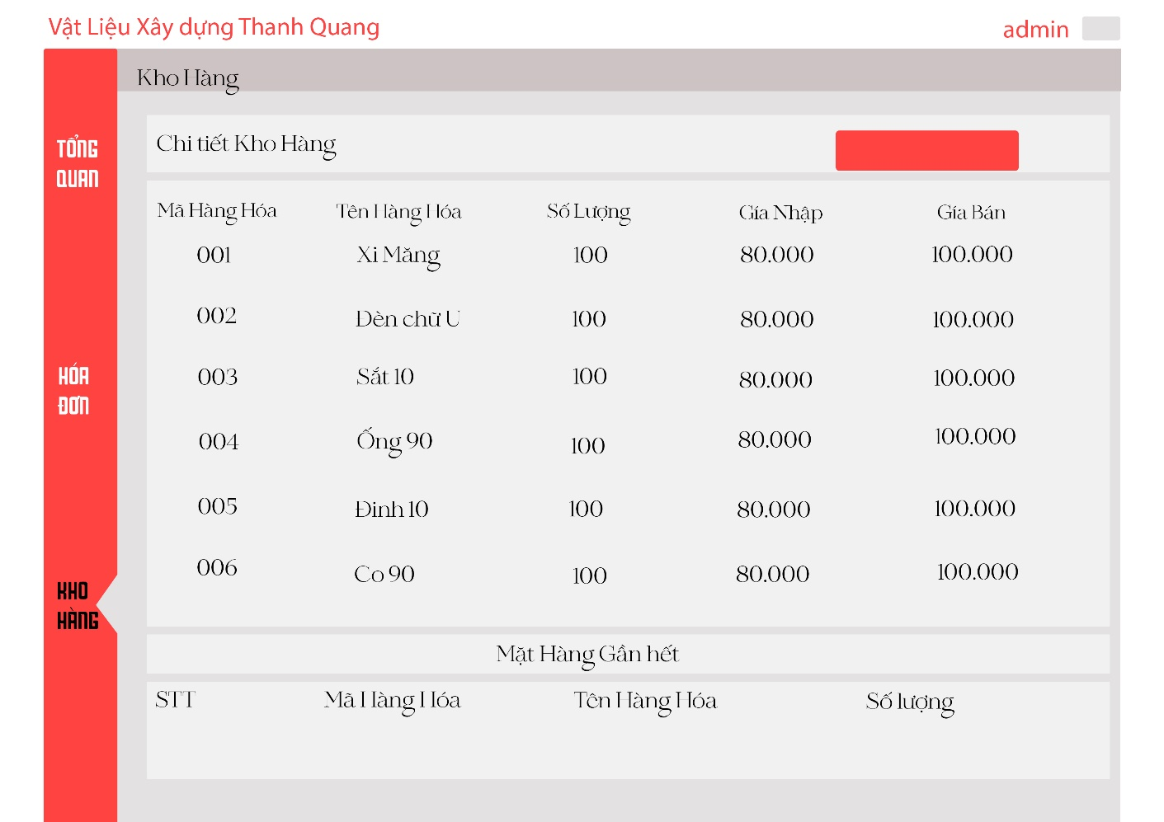

Hình 7.1 giao diên quản lý kho

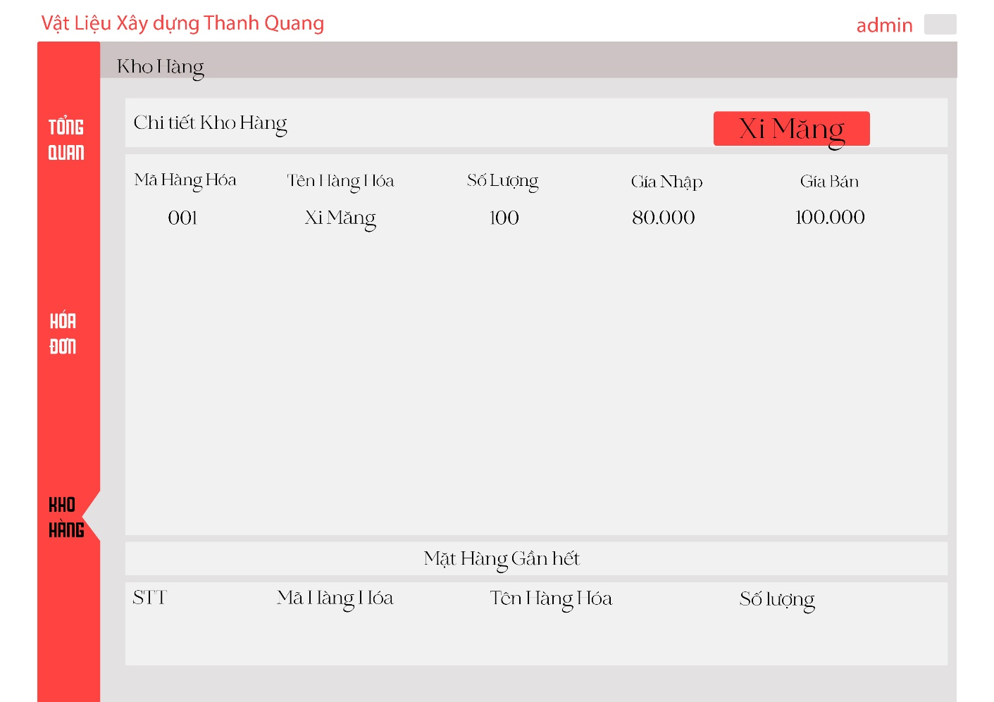

Hình 7.2 giao diện quản lý kho khi tìm kiếm mặt hàng

**2. Đặc tả chức năng của các màn hình (FSD):**

Tài liệu đặc tả các chức năng (FSD) là tài liệu chi tiết để xây dựng đầy đủ các tiểu tiết có trong yêu cầu chức năng của ứng dụng, rõ ràng từng chức năng trong từng trường và tương tác của người dùng trên từng màn hình của hệ thống.

## 2.1 Thiết kế FSD cho hệ thống:

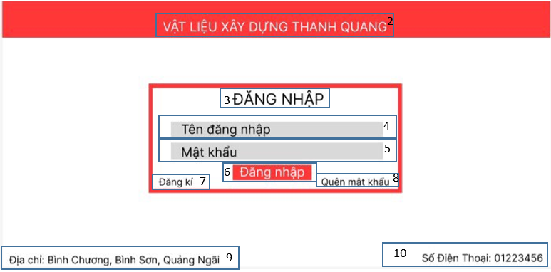

Hình FSD giao diện **ĐĂNG NHẬP**

|  |  |  |  |
| --- | --- | --- | --- |
| STT | TYPE | MÔ TẢ | NOTE |
| 1 | Pop up | Hiển thị pop up như hình trên |  |
| 2 | Text | Hiển thị cứng “VẬT LIỆU XÂY DỰNG THANH QUANG” |  |
| 3 | Text | Hiển thị cứng “**ĐĂNG NHẬP**“như hình trên |  |
| 4 | Input text | Hiển thị cứng “ **Tên đăng nhập**”  -Sự kiện: bắt buộc nhập, độ dài không giới hạn |  |
| 5 | Input text | Hiển thị cứng “**Mật khẩu**”  -Sự kiện: bắt buộc nhập, độ dài không giới hạn |  |
| 6 | Button | Hiển thị cứng “**ĐĂNG NHẬP**”  -Sự kiện: Khi nhấn vào button, màn hình sẽ dẫn đến trang chủ. |  |
| 7 | Button | Hiển thị cứng “**Đăng ký**”  -Sự kiện: khi nhấn vào button màn hình sẽ hướng tới trang Đăng kí |  |
| 8 | Button | Hiển thị cứng “**Quên mật khẩu**”  -Sự kiện: khi nhấn vào button màn hình sẽ hướng tới trang Quên mật khẩu. |  |
| 9 | Text | Hiển thị cứng “Địa chỉ: Bình chương, Bình Sơn, Quảng Ngãi” |  |
| 10 | Text | Hiển thị cứng “Số Điện Thoại: 01223456” |  |

Hình FSD giao diện **ĐĂNG NHẬP**

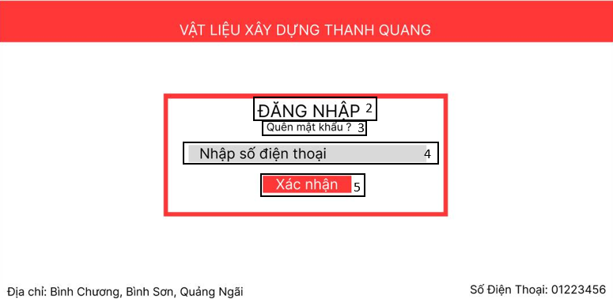

Hình FSD giao diện **QUÊN MẬT KHẨU**

|  |  |  |  |
| --- | --- | --- | --- |
| STT | TYPE | MÔ TẢ | NOTE |
| 1 | Pop up | Hiển thị pop up như hình trên |  |
| 2 | Text | Hiển thị cứng “**ĐĂNG NHẬP**“ như hình trên |  |
| 3 | text | Hiển thị cứng “ **Quên mật khẩu**” như hình trên |  |
| 4 | Input text | Hiển thị cứng “**Nhập số điện thoại**”  -Sự kiện: bắt buộc nhập, độ dài bắt buộc 10 số |  |
| 5 | Button | Hiển thị cứng “**Xác nhận**”  -Sự kiện: Khi nhấn vào button, màn hình sẽ dẫn đến trang “**Nhập mã xác nhận**”. |  |

Hình FSD giao diện **QUÊN MẬT KHẨU**

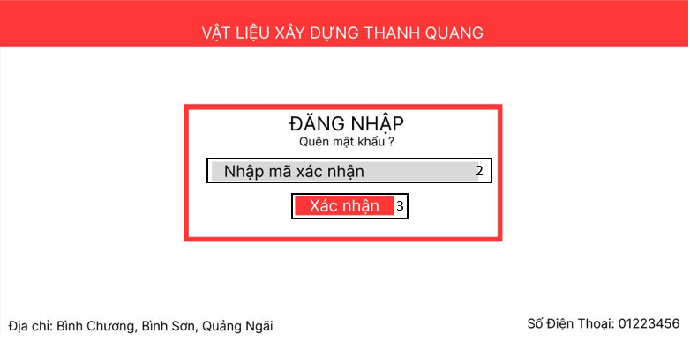

Hình FSD giao diện **NHẬP MÃ XÁC NHẬN**

|  |  |  |  |
| --- | --- | --- | --- |
| STT | TYPE | MÔ TẢ | NOTE |
| 1 | Pop up | Hiển thị pop up như hình trên |  |
| 2 | Input text | Hiển thị cứng “**Nhập mã xác nhận**”  -Sự kiện: bắt buộc nhập, độ dài bắt bắt buộc |  |
| 3 | Button | Hiển thị cứng “**Xác nhận**”  -Sự kiện: Khi nhấn vào button, màn hình sẽ dẫn đến trang “**Nhập mật khẩu mới**”. |  |

Hình FSD giao diện **NHẬP MÃ XÁC NHẬN**

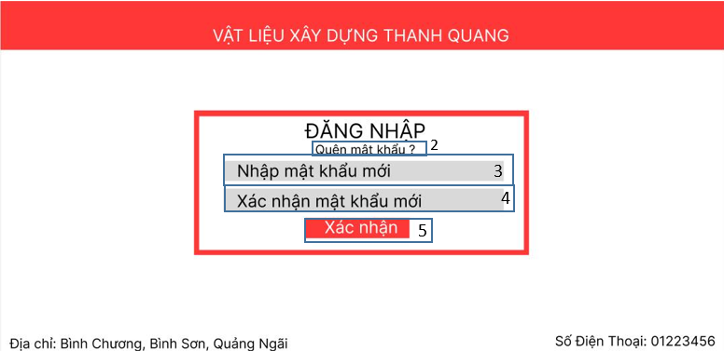

Hình FSD giao diện nhập mật khẩu mới

|  |  |  |  |
| --- | --- | --- | --- |
| STT | TYPE | MÔ TẢ | NOTE |
| 1 | Pop up | Hiển thị pop up như hình trên |  |
| 2 | Text | Hiển thị cứng “**Quên mật khẩu?** “như hình trên |  |
| 3 | Input text | Hiển thị cứng “**Nhập mật khẩu mới**”  -sự kiện: bắt buộc nhập, độ dài không giới hạn |  |
| 4 | Input text | Hiển thị cứng “**xác nhận mật khẩu mới**”  -sự kiện: bắt buộc nhập, độ dài không giới hạn |  |
| 5 | Button | Hiển thị cứng “**xác nhận**”  -sự kiện: khi nhấn vào button màn hình sẽ hướng tới trang đăng nhập |  |

Bảng FSD giao diện nhập mật khẩu mới

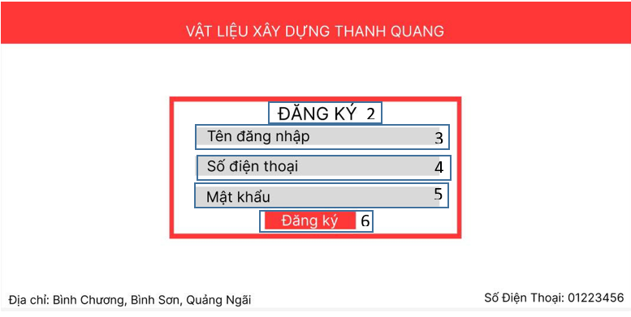

Hình FSD giao diện Đăng ký

|  |  |  |  |
| --- | --- | --- | --- |
| STT | TYPE | MÔ TẢ | NOTE |
| 1 | Pop up | Hiển thị pop up như hình trên |  |
| 2 | Text | Hiển thị cứng “**ĐĂNG KÝ** “như hình trên |  |
| 3 | Input text | Hiển thị cứng “**Tên Đăng Nhập**”  -sự kiện: bắt buộc nhập, độ dài không giới hạn |  |
| 4 | Input text | Hiển thị cứng “**Số Điện Thoại**”  -sự kiện: bắt buộc nhập, độ dài không giới hạn |  |
| 5 | Input text | Hiển thị cứng “**Mật Khẩu**”  -sự kiện: bắt buộc nhập, độ dài không giới hạn |  |
| 5 | Button | Hiển thị cứng “**Đăng Ký**”  -sự kiện: khi nhấn vào button màn hình sẽ hướng tới trang xác nhận mã đăng ký |  |

Bảng FSD giao diện Đăng ký

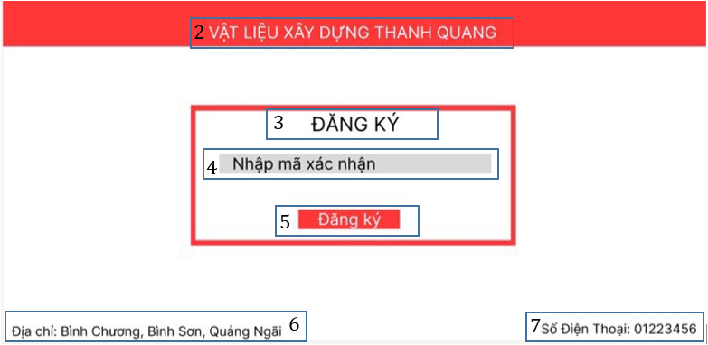

FSD Giao diện nhập mã xác nhận đăng ký

|  |  |  |  |
| --- | --- | --- | --- |
| STT | TYPE | MÔ TẢ | NOTE |
| 1 | Pop – up | Hiển thị pop - up như hình bên |  |
| 2 | Text | Hiển thị cứng “**VẬT LIỆU XÂY DỰNG THANH QUANG**” |  |
| 3 | Text | Hiển thị cứng “**ĐĂNG KÝ**” |  |
| 4 | Input text | Hiển thị ô trống như hình bên:  -Sự kiện:  + có hiển thị cứng bên trong “Nhập mã xác nhận”  + bắt buộc nhập |  |
| 5 | Button | Hiển thị cứng “**Đăng ký**”  -sự kiện: khi click vào button, màn hình chuyển sang màn hình đăng nhập |  |
| 6 | Text | Hiển thị cứng “**Địa chỉ: Bình chương, Bình Sơn, Quảng Ngãi**” |  |
| 7 | Text | Hiển thị cứng “**Số Điện Thoại: 01223456**” |  |

Bảng FSD giao diện nhập mã xác nhận đăng ký

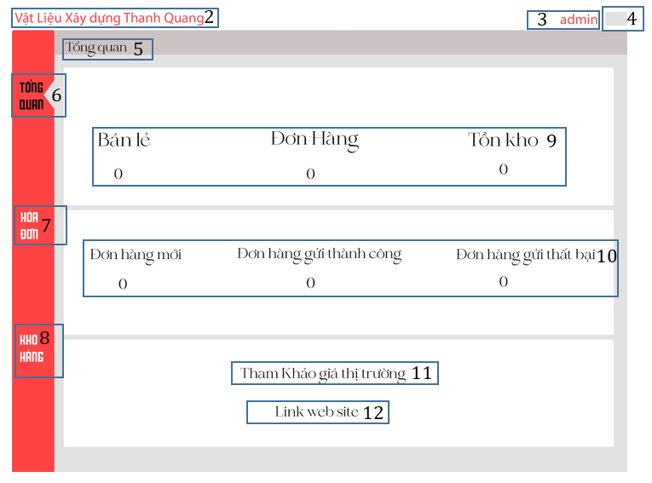

Hình FSD Giao diện màn hình chính

|  |  |  |  |
| --- | --- | --- | --- |
| STT | TYPE | MÔ TẢ | NOTE |
| 1 | Pop – up | Pop up hiển thị như hình |  |
| 2 | Text | Hiển thị cứng “**Vật liệu xây dựng thanh quang**” như hình trên |  |
| 3 | Text | Hiển thị cứng “**Admin**” như hình trên |  |
| 4 | Button | Khi nhấn vào button sẽ đăng xuất, màn hình chuyển trang đăng nhập |  |
| 5 | Text | Hiển thị cứng “**Tổng quan**” như hình trên |  |
| 6 | Button | Hiển thị cứng “**Tổng quan**”  -sự kiện: khi nhấn vào button sẽ hiện màn hình tổng quan |  |
| 7 | Button | Hiển thị cứng “**Hóa đơn**”  -sự kiện: khi nhấn vào button sẽ hiện màn hình quản lý đơn hàng |  |
| 8 | Button | Hiển thị cứng “**Kho Hàng**”  -sự kiện: khi nhấn vào button sẽ hiện màn hình quản lý kho hàng |  |
| 9 | Table | Hiển thị tổng số lượng bán lẻ, hóa đơn, tồn kho |  |
| 10 | Table | Hiển thị tổng số đơn hàng mới, gửi thành công và thất bại |  |
| 11 | Text | Hiển thị cứng “**Tham khảo giá thị trường**” |  |
| 12 | Button | -sự kiện: khi nhấn vào button sẽ hiện màn hình của website https://sieuthibanve.com/gia-vat-lieu-xay-dung-2022 |  |

Bảng FSD Giao diện màn hình chính

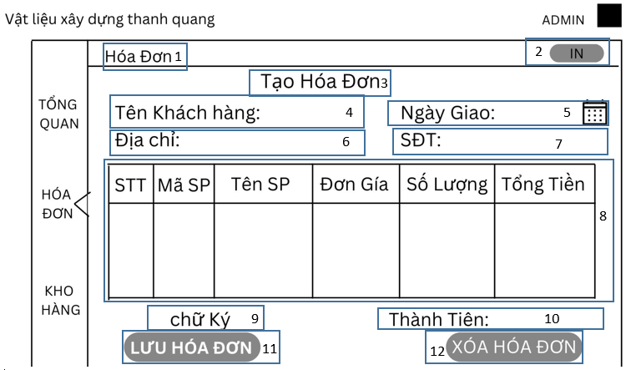

Hình FSD giao diện quản lý đơn hàng

|  |  |  |  |
| --- | --- | --- | --- |
| STT | TYPE | MÔ TẢ | NOTE |
| 1 | Text | Hiển thị cứng “ **HÓA ĐƠN**” |  |
| 2 | Button | Hiển thị cứng “**IN**”  -sự kiện: khi nhấn vào button sẽ hệ thống thực hiện in hóa đơn |  |
| 3 | Text | Hiển thị cứng “**Tạo Hóa Đơn**” |  |
| 4 | Input text | Hiển thị Cứng”**Tên Khách Hàng**”như hình trên:  -sự kiện: bắt buộc nhập, cho nhập kí tự bất kỳ, không giới hạn |  |
| 5 | Input text | Hiển thị cứng “**Ngày Giao**” như hình trên:  -sự kiện: bắt buộc nhập, cho nhập kí tự bất kỳ, không giới hạn |  |
| 6 | Input text | Hiển thị cứng địa chỉ như hình trên:  -sự kiện: bắt buộc nhập, cho nhập kí tự bất kỳ, không giới hạn |  |
| 7 | Input text | Hiển thị cứng “**SĐT**” như hình trên:  -sự kiện: bắt buộc nhập, cho nhập ký tự bất kỳ, không giới hạn |  |
| 8 | Table | Hiển thị thông tin hóa đơn |  |
| 9 | Input text | Hiển thị cứng “**Chữ Ký**” như hình trên:  -sự kiện: bắt buộc nhập, cho nhập ký tự bất kỳ, không giới hạn |  |
| 10 | Input text | Hiển thị “**Thành Tiền**” ô trống như hình trên:  -sự kiện: Tính tổng tiền ở Hóa đơn đã tính |  |
| 11 | Button | Hiển thị cứng “**Lưu Hóa Đơn**”  -sự kiện: khi nhấn vào button Hóa đơn sẽ được lưu vào hệ thống |  |
| 12 | Button | Hiển thị cứng “**Xóa Hóa Đơn**”  -sự kiện: tất cả thông tin vừa nhập sẽ được xóa |  |

Bảng FSD giao diện quản lý đơn hàng

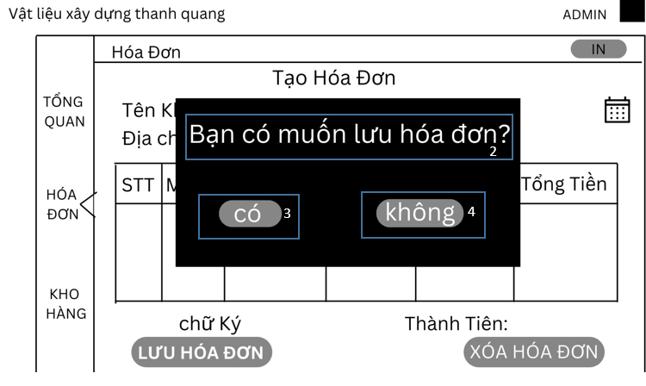

Hình FSD giao diện khi Lưu hóa đơn

|  |  |  |  |
| --- | --- | --- | --- |
| **NO** | **TYPE** | **MÔ TẢ** | **NOTE** |
| 1 | Pop up | Hiển thị pop up như hình trên |  |
| 2 | Text | Hiển thị cứng “ **Bạn có muốn lưu hóa đơn**?” |  |
| 3 | Button | Hiển thị cứng “**Có**”  -**Sự kiện**: Khi click button thì màn hình hiển thị quản lý bán hàng |  |
| 4 | Button | Hiển thị cứng “**Không**”  **-Sự kiện:** Khi click button thì màn hình hiển thị quản lý bán hàng |  |

Bảng FSD giao diện khi Lưu hóa đơn

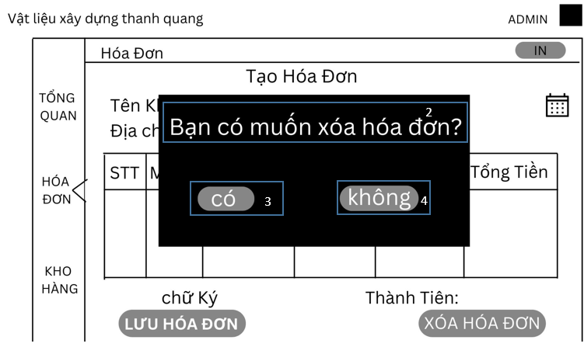

Hình FSD giao diện khi xóa hóa đơn

|  |  |  |  |
| --- | --- | --- | --- |
| **NO** | **TYPE** | **MÔ TẢ** | **NOTE** |
| 1 | Pop up | Hiển thị pop up như hình trên |  |
| 2 | Text | Hiển thị cứng “**Bạn có muốn xóa hóa đơn**?” |  |
| 3 | Button | Hiển thị cứng “**Có**”  -**Sự kiện**: Khi click button thì sẽ xóa toàn bộ thông tin đã nhập và quay lại màn hình quản lý bán hàng |  |
| 4 | Button | Hiển thị cứng “**Không**”  -**Sự kiện:** Khi click button thì màn hình sẽ hiển thị lại màn hình quản lý bán hàng |  |

Bảng FSD giao diện khi xóa Hóa Đơn

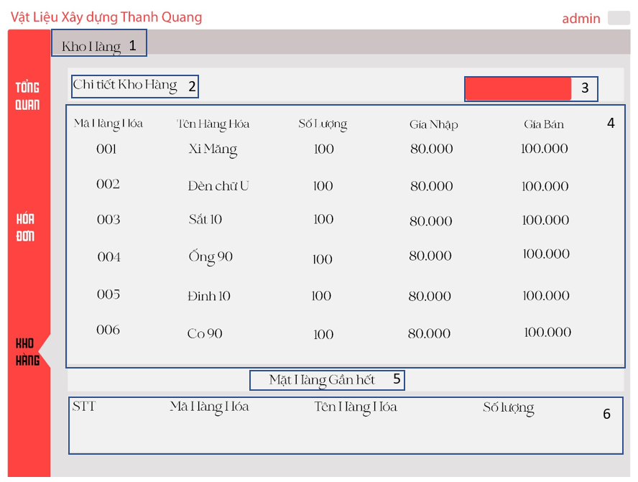

Hình FSD giao diện quản lý kho

|  |  |  |  |
| --- | --- | --- | --- |
| NO | TYPE | MÔ TẢ | NOTE |
| 1 | Text | Hiển thị cứng “**Kho hàng**” |  |
| 2 | Text | Hiển thị cứng “**Chi tiết kho hàng**” |  |
| 3 | Input Text | Hiển thị ô trống nhập mặt hàng cần tìm |  |
| 4 | Table | Hiển thị thông tin các mặt hàng trong kho |  |
| 5 | Text | Hiển thị cứng “**Mặt hàng gần hết**” |  |
| 6 | Table | Hiển thị thông tin các mặt hàng gần hết |  |

Bảng FSD giao diện quản lý kho

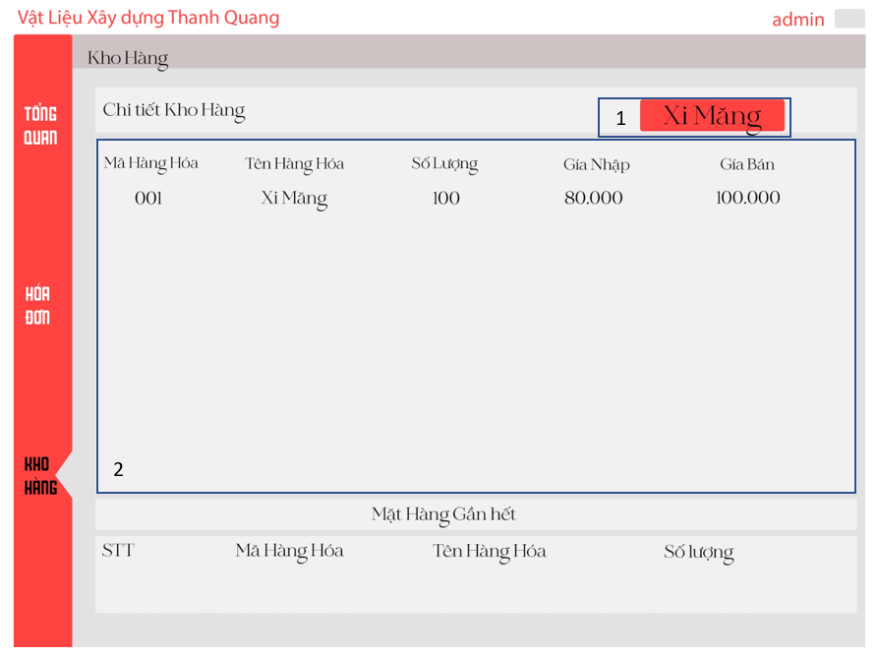

Hình FSD giao diện quản lý kho khi tìm kiếm mặt hàng

|  |  |  |  |
| --- | --- | --- | --- |
| NO | TYPE | MÔ TẢ | NOTE |
| 1 | Input Text | Hiển thị ô trống nhập mặt hàng cần tìm  -Sự kiện:  +Cho nhập ký tự bất kì, không giới hạn số lượng ký tự  +Nhấn enter thì hiển thị thông tin mặt hàng |  |
| 2 | Table | Hiển thị Thông tin mặt hàng cần tìm |  |

Bảng FSD giao diện quản lý kho khi tìm kiếm mặt hàng